**Bases**

**de Datos**

Pavel Miron

UD4 - Práctica 1.

Índice

Ejercicio 1

Ejercicio 2

Ejercicio 3

Ejercicio 4

Para esta práctica crearemos una nueva base de datos en MySQL Workbench sobre la cual deberemos realizar las siguientes operaciones:

1) Comenzaremos creando una nueva BBDD a la que llamaremos DAW_PR4_1 y a continuación crearemos una tabla llamada Alumno, la cual deberá contar con las siguientes columnas: nombre, apellido y fecha de nacimiento. Crea 3 alumnos (los datos pueden ser ficticios) y sigue los siguientes pasos documentando tu progreso:

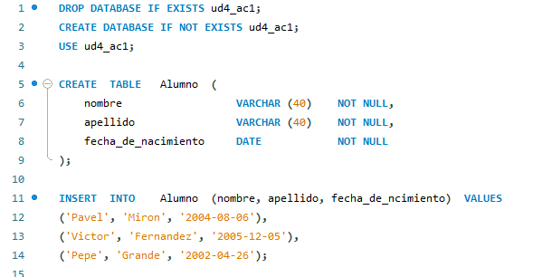

a. Crea el usuario decroly que se conecta desde localhost con contraseña decroly.



b. Conéctate con este usuario e intenta ejecutar el comando “show databases”. Explica los motivos de ver distinta información para un usuario que para otro.

SHOW DATABASES base ‘Decroly’ SHOW DATABASES base ‘root’

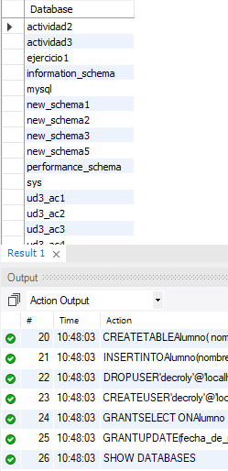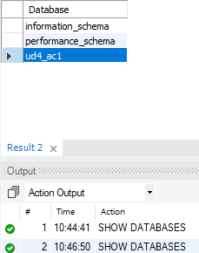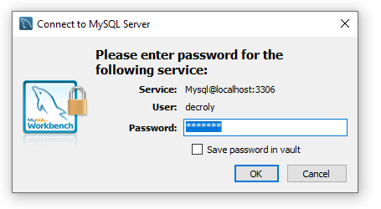

La diferencia global es que root esta asignado a todos los bases en cuanto el usuario Decroly solo a una base de datos “ud4_ac1”

2) Ahora vamos a profundizar en el uso de los permisos, para ello sigue los siguientes pasos documentando tu progreso:

a. Otorga al usuario que has creado permiso para consultar la tabla alumno y de actualizar sólo la columna “fecha de nacimiento” de la misma tabla.

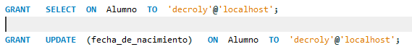

b. Ahora, ejecuta de nuevo “show databases” y verifica que aparece la base de datos a la que hemos dado permiso de consulta.

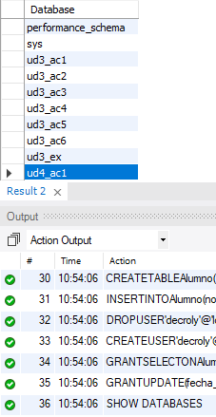

c. Con este mismo usuario, ejecuta los siguientes comandos y explica lo que sucede:

use DAW_PR4_1;

SELECT * FROM alumno;

UPDATE alumno SET f_nac='1990-04-20' WHERE nombre='nombre del alumno';

UPDATE alumno SET apellido='Alonso' WHERE nombre='nombre del alumno';

INSERT INTO alumno VALUES ('Fernando', 'Alonso', '1981-07-29');

3) Completa los siguientes pasos documentando tu progreso:

a. Asigna todos los permisos al usuario decroly sobre la base de datos PR4_1.

b. Vuelve a conectar con este usuario y ejecuta los siguientes comandos: UPDATE alumno SET apellido='Alonso' WHERE nombre='nombre del alumno'; INSERT INTO alumno VALUES ('Fernando', 'Alonso', '1981-07-29');

c. Consulta en la BD "mysql" las modificaciones realizadas .

4) Por último, vamos a revisar la funcionalidad de los roles, para lo cual deberemos seguir los siguientes pasos:

a. Crea el usuario alumno que se conecta con contraseña alumno.

b. Crea el rol usuarios y añade decroly y alumno a usuarios.

c. Otorga todos los permisos al rol usuarios sobre la base de datos DAW_PR4_1. d. Saca a alumno del rol usuarios.